|  |  |  |  |  |
| --- | --- | --- | --- | --- |
| **Date** | **Version** | **Description** | **Author** | **立案單號** |
| 2013/08/28 | 1 | Created | 慈蓮 | 130905000438 |
| 2013/11/27 | 2 | 1.增加畫面欄位輸入檢核  2.ID、單位及單位中文欄位改為不可修改 | 慈蓮 | 131209000052 |

1. 程式功能概要說明：

|  |  |
| --- | --- |
| 程式功能 | 送件人資料 |
| 程式名稱 | AAMI_0101 |
| 作業方式 | ONLINE |
| 概要說明 | MI-輸入送件人基本資料 |
| 需求單位 | 理賠企劃科 |
| 作業單位 | 公司全體人員 |
| 作業平台 | □一般  ■平板電腦  □手機 |
| 使用對象 | ■員工(UCBean)  □客戶(CustomerBean) |
| 個資遮蔽方法 | ■無 □遮蔽 □securitylog |

1. 程式流程圖：



1. 使用檔案：

|  |  |  |  |  |  |  |
| --- | --- | --- | --- | --- | --- | --- |
| 項次 | 中文說明 | 檔案名稱 | **查詢** | **新增** | **修改** | **刪除** |
|  | 理賠申請書檔 | DTAAA210(本機) | ■ | ■ | ■ | □ |

1. 相關模組：

|  |  |  |
| --- | --- | --- |
| 項次 | 中文說明 | 程式名稱 |
|  | 理賠申請書檔維護 | AA_MIZ001 |
|  |  |  |

1. 畫面：

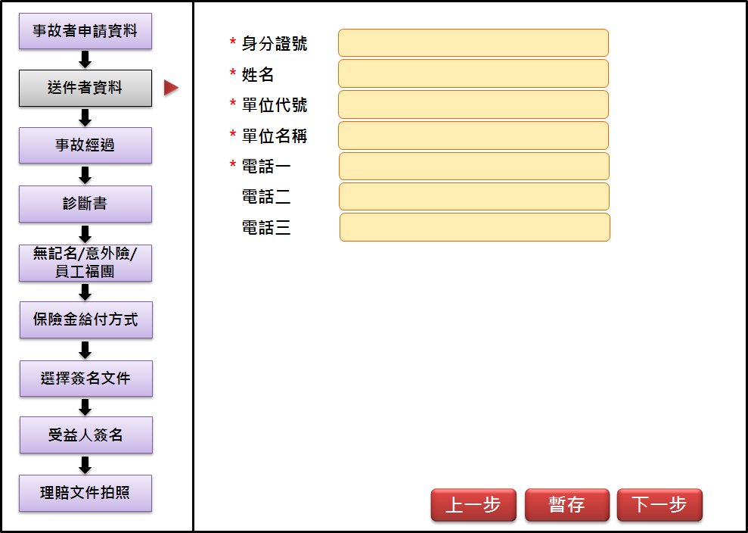

1. 程式內容：
   1. 初始：
      1. 若有傳入.DTAAA210資料，自動帶入資料，SET下列欄位：

|  |  |  |
| --- | --- | --- |
| **欄位說明** | **資料內容(DTAAA210)** | **其他說明** |
| 身分證號 | TRN_ID | 不可修改 |
| 姓名 | TRN_NAME |  |
| 單位代號 | TRN_div_no | 不可修改 |
| 單位名稱 | TRN_DIV_NAME | 不可修改 |
| 電話一 | tel_no_1 |  |
| 電話二 | tel_no_2 |  |
| 電話三 | tel_no_3 |  |

* + 1. 若無傳入.DTAAA210資料，自動帶入登入者資料，SET下列欄位：

|  |  |  |
| --- | --- | --- |
| **欄位說明** | **資料內容** | **其他說明** |
| 身分證號 | 登入者.ID | 不可修改 |
| 姓名 | 登入者.姓名 |  |
| 單位代號 | 登入者.單位代號 | 不可修改 |
| 單位名稱 | 登入者.單位名稱 | 不可修改 |

* 1. 暫存button：
     1. 檢核(不符合項目欄位請呈現紅色)：

|  |  |  |
| --- | --- | --- |
| **項次** | **檢核** | **不符合時的錯誤訊息** |
|  | 畫面.身分證號需有值且長度為10碼 | 請輸入正確身分證號 |
|  | 畫面.姓名需有值 | 請輸入姓名 |
|  | 畫面.單位代號需有值且為7碼 | 請輸入正確單位代號 |
|  | 畫面.單位名稱需有值 | 請輸入單位代號 |
|  | 電話一或電話二或電話三至少有一項需輸入 | 請輸入至少一筆電話連絡方式 |
|  | 畫面.姓名最多20個中文字 | 姓名最多只能輸入20個中文字 |
|  | 畫面.單位名稱最多10個中文字 | 單位名稱最多只能輸入10個中文字 |

* + 1. 檢核通過，新增DTAAA210資料，CALL AA_MIZ001.updateDTAAA210()
       1. SET DTAAA210欄位內容如下：

|  |  |  |  |
| --- | --- | --- | --- |
| **欄位說明** | **對應DTAAA210欄位** | **資料內容** | **其他說明** |
| 送件人ID | TRN_ID | 畫面.身分證號 |  |
| 送件人姓名 | TRN_NAME | 畫面.姓名 |  |
| 送件人單位 | TRN_DIV_NO | 畫面.單位代號 |  |
| 送件人單位名稱 | TRN_DIV_NAME | 畫面.單位名稱 |  |
| 聯絡電話_1 | TEL_NO_1 | 畫面.電話一 |  |
| 聯絡電話_2 | TEL_NO_2 | 畫面.電話二 |  |
| 聯絡電話_3 | TEL_NO_3 | 畫面.電話三 |  |
| 送件人資料是否完成 | AAA4_0102_CHECK | Y |  |

* + - 1. 輸入成功，丟出訊息：暫存成功
  1. 上一步button：
     1. 檢核規則同暫存button
     2. 檢核通過，寫入DTAAA210，同暫存button。
     3. 輸入成功，丟出訊息：輸入成功。並連至上一頁面AAMI_0100
  2. 下一步button：
     1. 檢核規則同暫存button
     2. 檢核通過，寫入DTAAA210，同暫存button。
     3. 輸入成功，丟出訊息：輸入成功。並連至上一頁面AAMI_0102